МБОУ «Акташская СОШ им.Ст.Мохова» филиал детский сад «Солнышко»

**Исследовательский проект для детей старшего дошкольного возраста**

**«Мыло душистое»**

Подготовила воспитатель: Веревкина Т.В.

с.Акташ ,2021г.

Педагогический проект

« Мыло душистое»

Участники проекта: старшая группа «А»

1. Введение

2. Паспорт проекта

3. Стратегия проекта

4. План реализации проекта

5. Заключение

6. Приложение-изготовление мыла в домашних условиях

Введение.

Все дети очень любят играть. В процессе игры они приобретают новые знания и навыки, познают окружающий мир, делают первые открытия, учатся общаться. Работая с детьми дошкольного возраста, большое внимание мы уделяем сенсорным и моторным играм, делая акцент на знакомство детей со свойствами различных веществ. Сенсорные игры дают ребенку опыт экспериментальной деятельности с такими природными материалами, как песок, глина, вода и др. Данные игры способствуют развитию сенсорной системы ребёнка: зрения, обоняния, слуха, температурной чувствительности. Сенсомоторный уровень является базовым для дальнейшего развития высших психических функций: восприятия, памяти, внимания, мышления, речи. Развитие возможно лишь при взаимодействии ребенка со взрослым, который обучает его видеть, ощущать, слушать и слышать, т. е. воспринимать окружающий предметный мир.

Решение задач сенсорного развития, овладения навыками экспериментальной деятельности осуществляется в проектной деятельности. Для расширения представлений детей об окружающем мире, дальнейшего вовлечения детей в проектную деятельностью, был разработан проект по знакомству с нетрадиционным материалом – мылом. Тема проекта соответствует возрастным особенностям, имеющимся опытом, сформированным знаниям и умениям детей старшей группы детского сада.

**Паспорт проекта**

Тип проекта: познавательно-исследовательский

Продолжительность проекта: краткосрочный (декабрь 2021г)

Ориентированность проекта: дети старшего дошкольного возраста

**Актуальность работы** состоит в том, что каждый день, находясь дома, в гостях, в детском саду, мы слышим фразу: «Мойте руки с мылом». А зачем мыть руки именно с мылом, что такое мыло, и как оно появилось в нашей жизни мы никогда не задумываемся.

Объект исследования: мыло.

Предмет исследования: свойства мыла.

**Цель**: Создание условий для исследовательской деятельности и развития познавательных и творческих способностей детей в процессе разработки проекта «Мыло душистое» путем совершенствования знаний детей в рамках образовательной области «Познавательное развитие».

**Задачи работы:**

Развивать познавательный интерес к окружающему в процессе экспериментирования;

Активизировать и систематизировать имеющиеся знания у детей о свойствах мыла и воды;

1. Познакомить детей с историей происхождения мыла.

2. При добавлении краски вода окрашивается, пузыри принимают оттенки цвета;

3. Изучить свойства мыла и зависимость этих свойств от его состава.

4. Получить мыло с определенными свойствами в домашних условиях.

5. развивать интерес и самостоятельность в работе, делать умозаключения, учить самостоятельно проводить «Исследование», подбирать необходимое оборудование, размышлять, обобщать результаты опытов.

6. подготовить выставку мыла.

Предварительная работа:

- наблюдения за свойствами мыла в ходе проведения культурно – гигиенических процедур;

-активизировать словарь: аромат, пузырьки, прозрачная (мутная) вода, ароматное (душистое) мыло; мыло пенится, скользит, несъедобное.

-чтение К. И. Чуковского «Мойдодыр», А. Л. Барто «Девочка чумазая», русская народная сказка «Пузырь, соломинка и лапоть».

В основу нашего исследования была положена гипотеза, согласно которой свойства мыла зависят от его состава.

Методы исследования:

1. Поиск информации в энциклопедии и ресурсах интернета.

2.Опрос сотрудников детского сада

Экспериментальная деятельность:

- эксперимент № 1 «Изучение свойств разных видов хозяйственного мыла»;

- эксперимент № 2 «Изучение свойств разных видов туалетного мыла».

-эксперимент №3 «Мыльные пузыри»

-эксперимент №4 «Рисование при помощи мыльной пены»

Практическая деятельность

«Изготовление мыла с разным составом в домашних условиях».

Предполагаемый результат:

Пополнение знаний детей об истории возникновения мыла, о его видах и свойствах.

Изготовление мыла ручной работы в домашних условиях.

Инновационные идеи: Проект отличает то, что знакомство с мылом и его свойствами происходит через комплекс мероприятий: беседы, опросы, эксперименты, практическую деятельность. Эксперименты по мыловарению в нашем ДОУ проводились впервые.

Продукт проектной деятельности:

Коллекция самоваренного мыла.

Стратегия проекта:

I.Подготовительный:

1. Определение темы проекта.

2. Сбор информации по вопросам мыловарения: ознакомление с энциклопедическим материалом по данной теме; получение знаний с помощью компьютерной сети Интернет ;

II. Проектировочный (разработка проекта):

1. Разработка плана проекта.

2. Беседа с родителями, участники которого будут принимать активное участие в реализации проекта.

3. Мотивирование родителей, распределение домашних заданий.

III.Практический:

1. Подготовка и проведение экспериментов по изучению свойств мыла.

2. Организация и проведение опытно-экспериментальной деятельности по мыловарению в домашних условиях.

3. Подготовка выставки мыла в детском саду « Мыло душистое!»

IV. Заключительный (подведение итогов):

1. Анализ выполнения проекта, достигнутых результатов.

2. Презентация проекта в ДОУ

**План реализации проекта.**

Что такое мыло?

Мыло – жидкий или твердый продукт, содержащий поверхностно-активные вещества, в соединении с водой используемое либо как косметическое средство – для очищения и ухода за кожей (туалетное мыло); либо как средство бытовой химии – моющего средства (мыло хозяйственное).

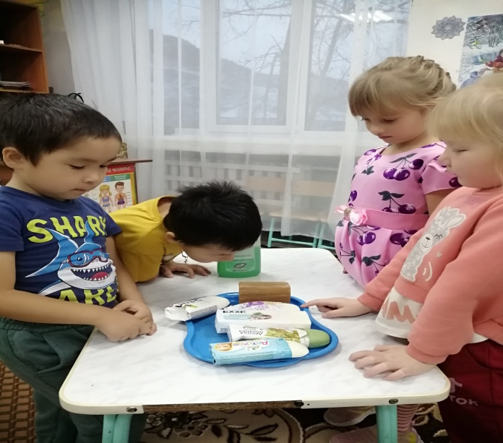 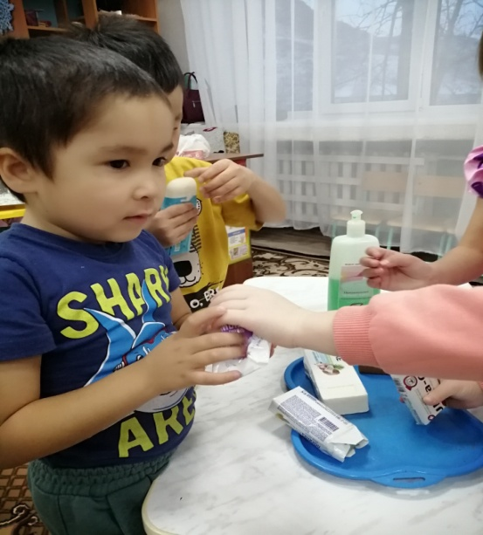

**История возникновения мыла**

Мыло получило свое название от древнеримской горы Сапо. Когда-то на этой горе древние римляне совершали свои жертвоприношения. Саму же гору Сапо можно считать местом производства натурального мыла. Происходило это следующим образом. На горе после сжигания жертвы скапливался жир животного, который смешивался с золой от костра. Потоки дождя смывали эту массу в реку Тибр – место стирки белья. Со временем жители заметили, что при помощи смеси жира и золы белье лучше отстирывалось. Так появилось мыло.

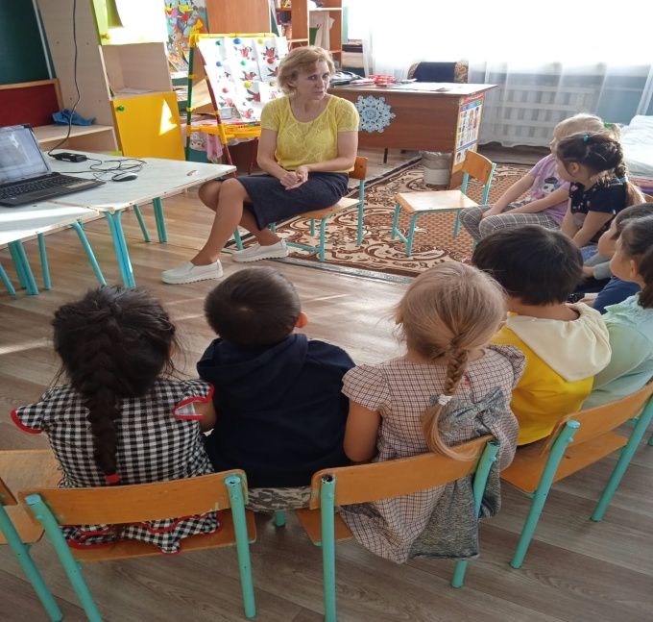

**Опрос сотрудников детского сада: «Каким мылом Вы пользуетесь чаще всего и почему?»**

Цель: изучить виды и свойства мыла.

Гайани Саденовна (старший воспитатель детского сада «Солнышко»):

-Для рук использую крем-мыло, так как после этого мыла руки становятся более мягкими.

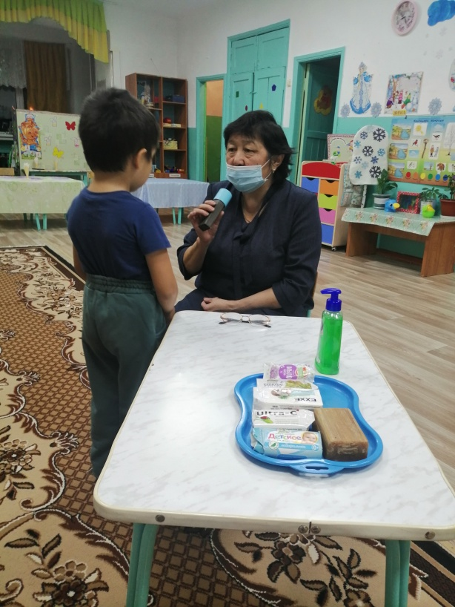

Оксана Михайловна (помощник воспитателя группы):

- Пользуюсь хозяйственным мылом, так как в нем нет посторонних запахов, лучше отстирывает грязь.

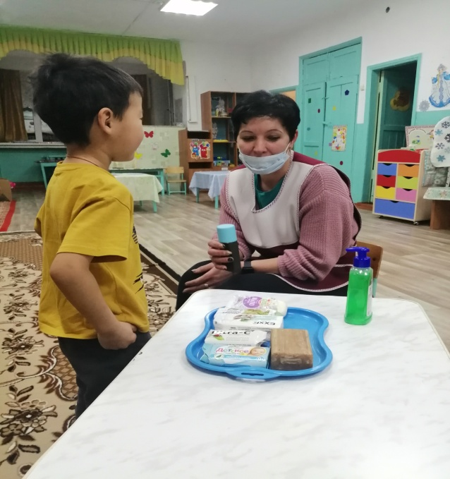

Дети группы:

- Любим мыть руки жидким мылом, так как это очень удобно, быстро, мыло вкусно пахнет.

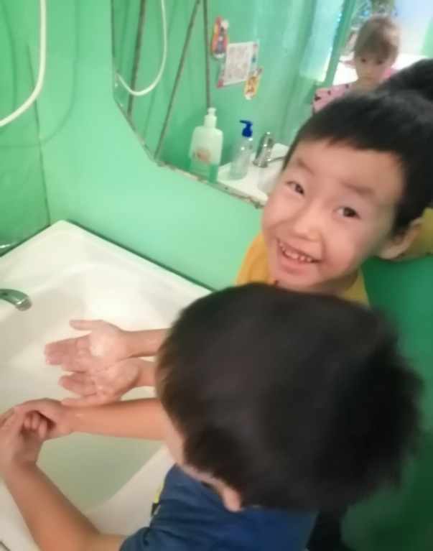

Вывод:

В ходе опроса мы выяснили, что существуют разные виды мыла, которые обладают разными свойствами. Мы сделали предположение о том, что свойства мыла зависят от его состава.

Для того чтобы проверить нашу теорию ,мы провели несколько экспериментов:

**Эксперимент №1: «Изучение свойств разных видов хозяйственного мыла»**

Цель: изучить и сравнить свойства хозяйственного мыла обыкновенного и хозяйственного мыла с добавлением отбеливающих веществ.

Содержание эксперимента: мы взяли белые носки после занятия по физкультуре и постирали их в холодной воде.

Один носок мы постирали обычным хозяйственным мылом.

А другой носок мы стирали хозяйственным мылом, с отбеливающим эффектом.

Вот ,что мы получили в результате:

Вывод: результат показал, что носок, постиранный мылом с отбеливающими компонентами, был белее. Следовательно, отбеливающие компоненты, входящие в состав хозяйственного мыла помогают достичь лучшего результата.

**Эксперимент №2: «Изучение свойств разных видов туалетного мыла»**

Цель: сравнить свойства туалетного мыла, сравнивая обычное туалетное мыло с увлажняющим крем – мылом.

Содержание эксперимента: мы попросили маму помыть руки обычным туалетным мылом и мылом с увлажняющим кремом.

Сначала два дня мама мыла руки простым мылом и не пользовалась кремом. От обычного туалетного мыла кожа на её руках стала сухой.

А при использовании крем-мыла за тот же период времени, ее руки стали гладкими и мягкими.

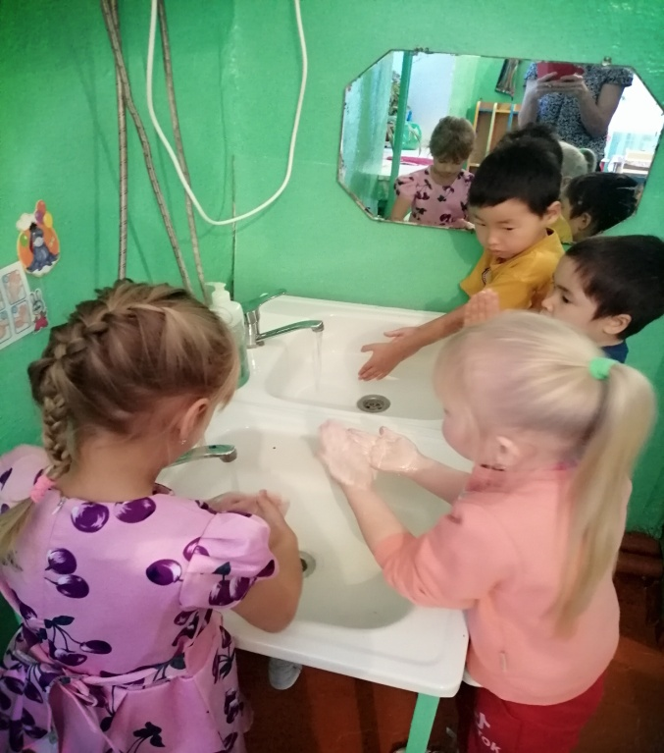

Вывод: в ходе эксперимента мы выявили, что мыло с входящим в его состав увлажняющим кремом лучше питает кожу, делая её мягкой и шелковистой.

Так мы пришли к выводу, что свойства мыла зависят от его состава. Нас настолько заинтересовал этот вопрос, что мы решили изготовить мыло с разным составом в домашних условиях.

**Эксперимент №3«Мыльные пузыри»**

Для получения мыльных пузырей мы взяли трубочки и подули через них в воду, получилось много пузырей. При добавлении в воду краски, мыльные пузыри стали цветными.

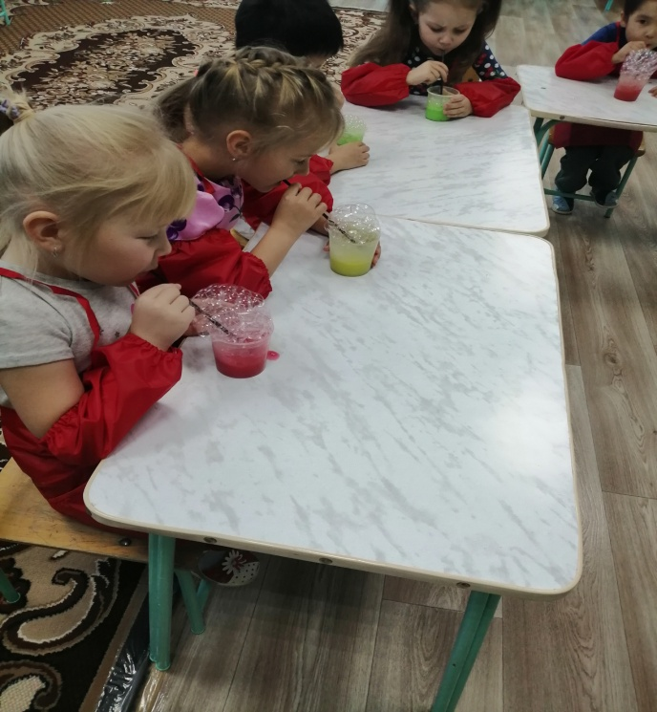

Вывод: при взбалтывании мыльной воды образуются пузыри, могут быть разного цвета.

**Эксперимент №4 «Рисование при помощи мыльной пены»**

Пеной можно рисовать. Мы выложили мыльную пену на лист бумаги, получился рисунок. С помощью пены мы рисовали море, цветы, фломастерами дорисовывали недостающие предметы.

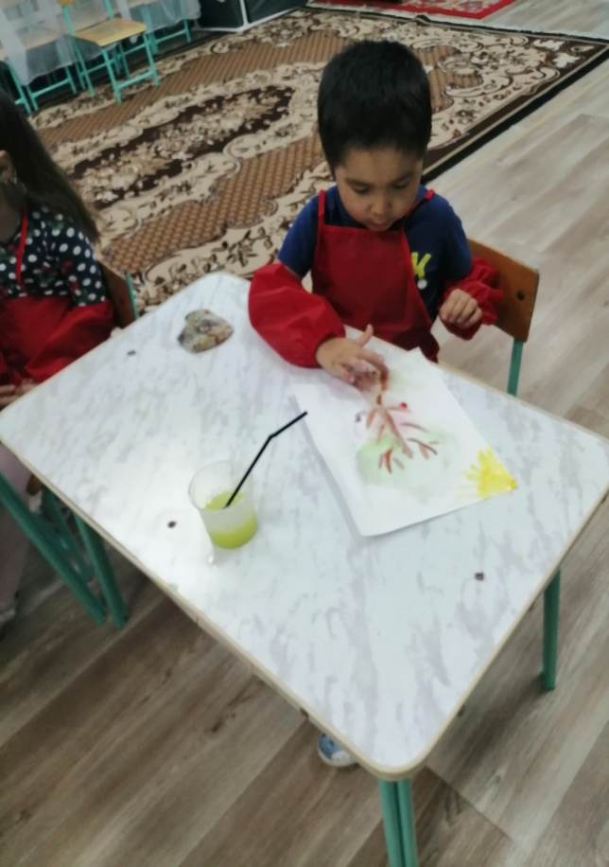 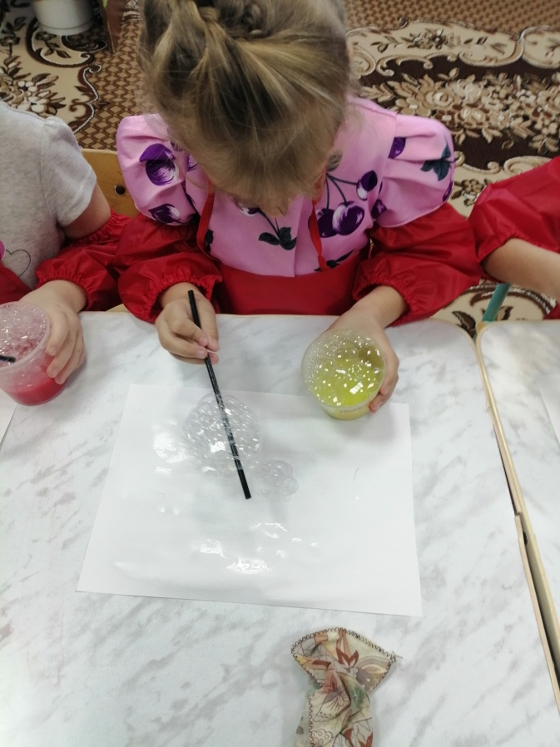

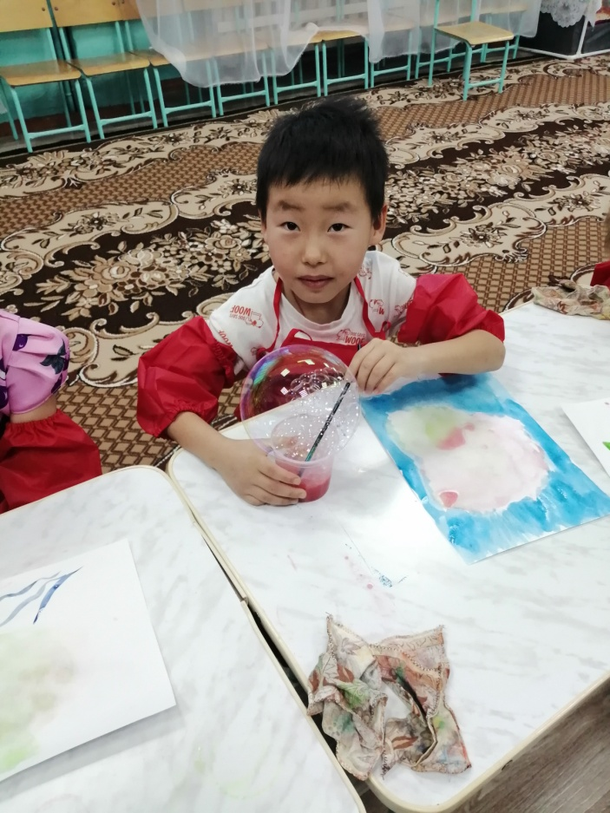 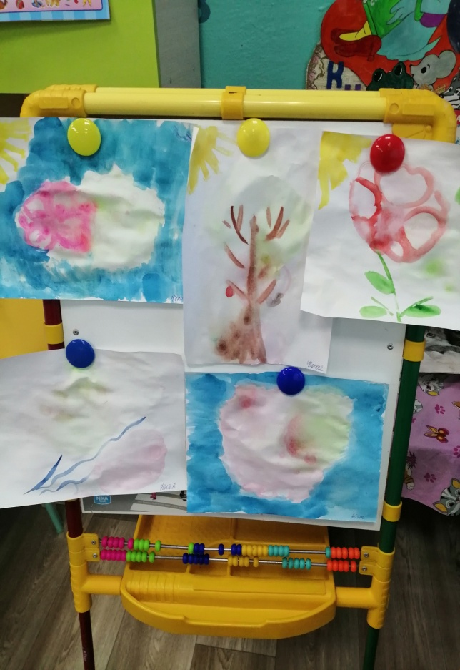

**Практическая работа «Изготовление мыла с разным составом в домашних условиях».**

Цель: самостоятельно изготовить мыло с разными свойствами в домашних условиях.

Исходный материал: мыло детское без запаха, терка, посуда, молоко, красители, ароматизаторы, сухие добавки, формочки.

Содержание эксперимента:

Сначала мы приготовили все ингредиенты, которые нам понадобятся для варки мыла.

Мы натёрли детское мыло без запаха на мелкой тёрке

В молоко мы добавили мёд и вскипятили его на плите

Мыльную основу мы поставили на водяную баню

И влили в неё кипячёное молоко с мёдом.

Аккуратно всё перемешали, чтобы получилась однородная масса.

Затем мы добавили различные масла, ароматизаторы и сухие наполнители.

Готовое мыло мы разлили по формочкам и оставили застывать. В результате мы получили красивое и ароматное мыло с разными наполнителями и запахами.

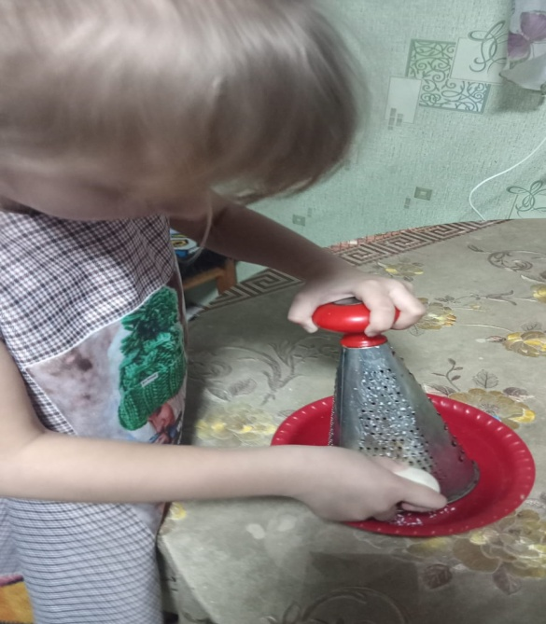 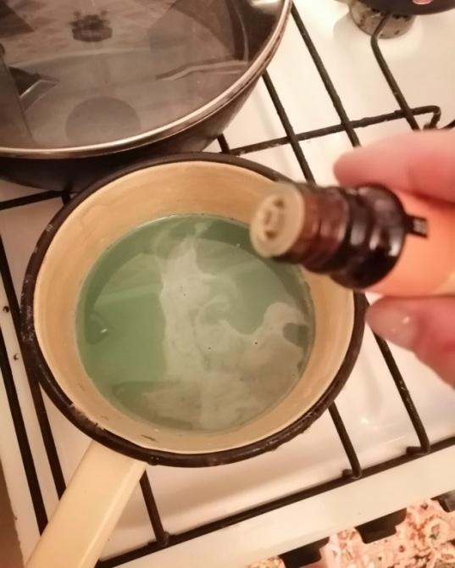 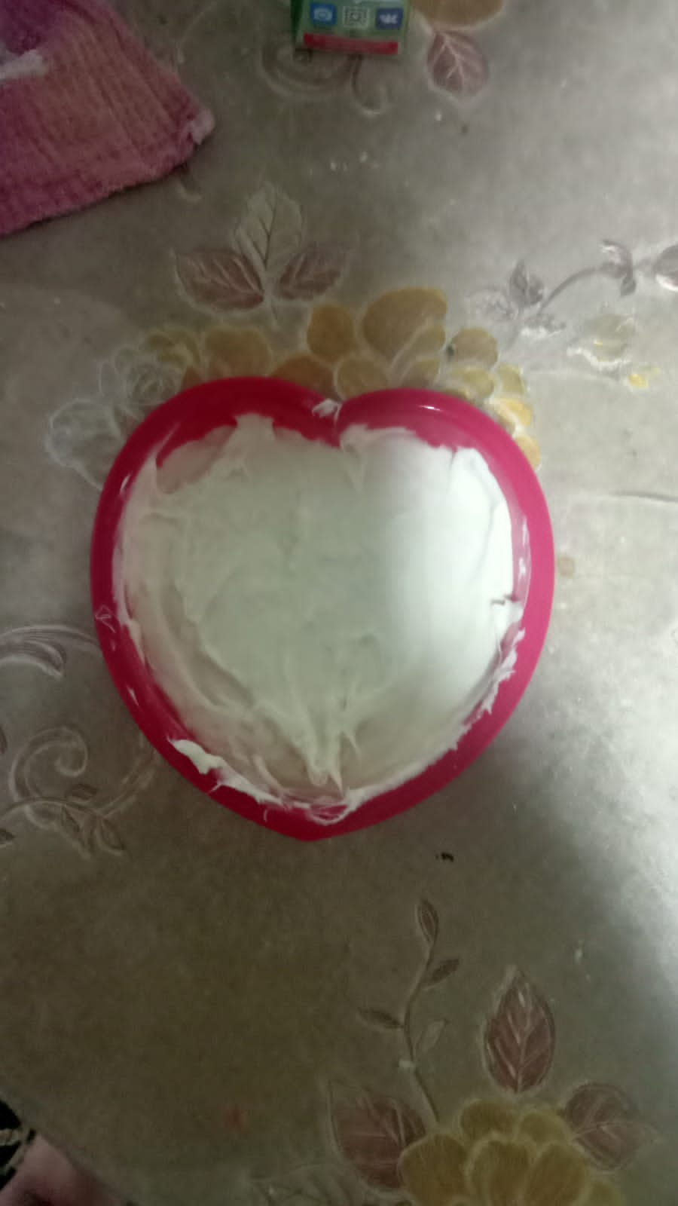 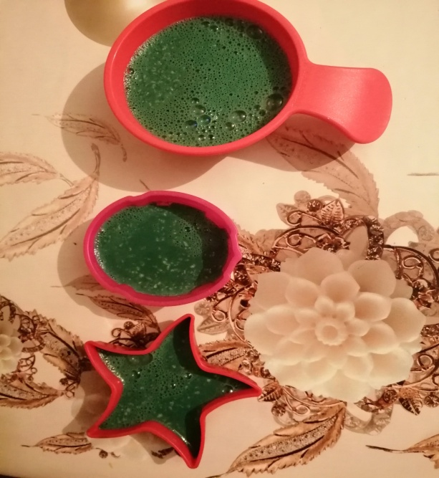 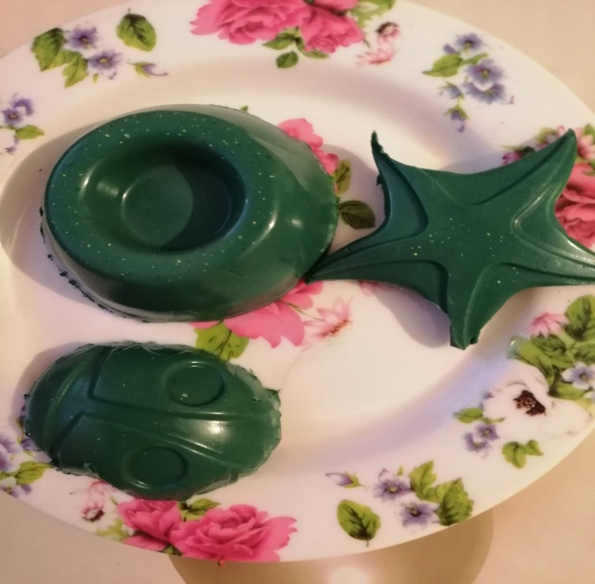 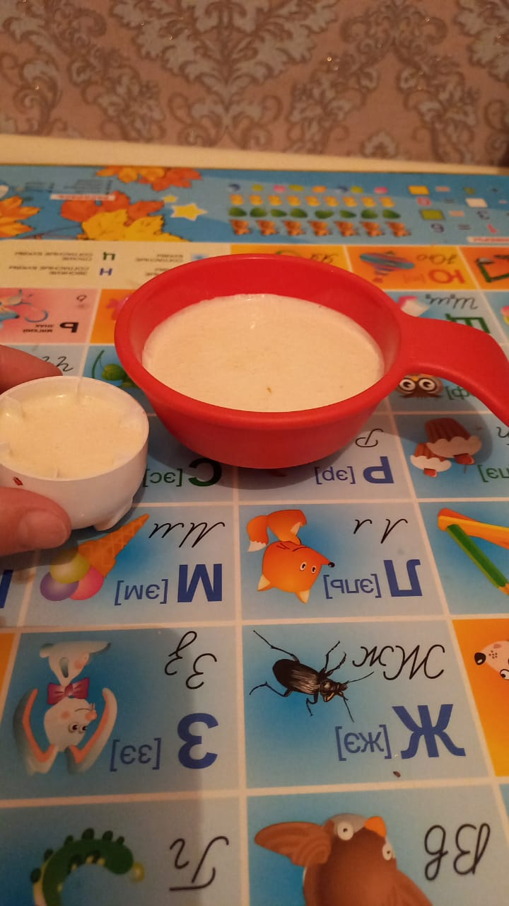

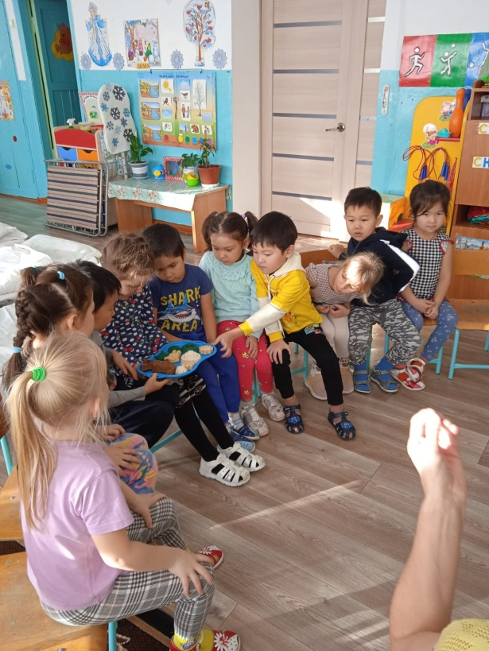 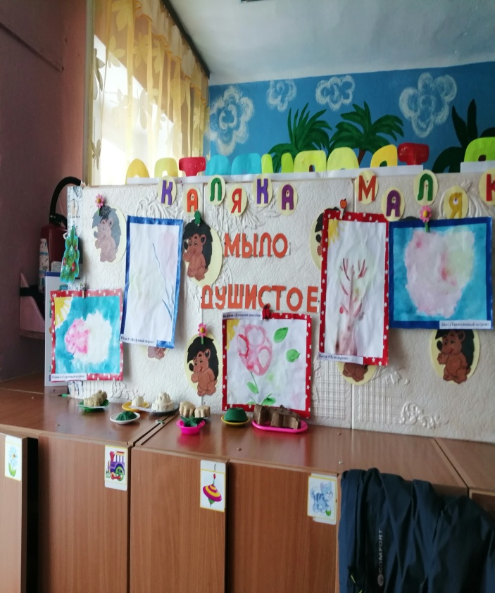

Вывод: В ходе нашего эксперимента мы высинили, что мыло можно приготовить дома самостоятельно. Также мы узнали, что мылу можно придать любую форму, цвет, запах.

**Заключение:**

В результате нашей исследовательской деятельности мы:

1. Познакомились с историей возникновения мыла.

2. Рассмотрели виды мыла и выяснили, какими свойствами обладает мыло.

3. На основе экспериментов подтвердили гипотезу о том, что свойства мыла напрямую зависят от его состава.

4. Самостоятельно изготовили мыло с различным составом в домашних условиях.

5. Организовали в детском саду выставку самоваренного мыла**«Мыло душистое!»,** где продемонстрировали детям результаты нашего труда.

Приложение

– изготовление мыла в домашних условиях Аня Чепик

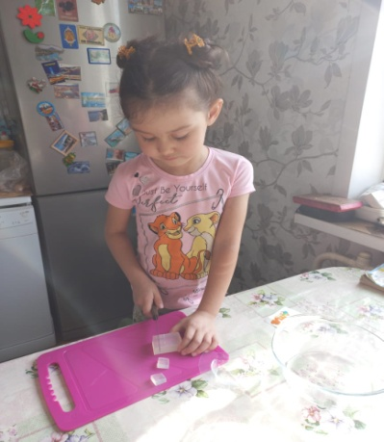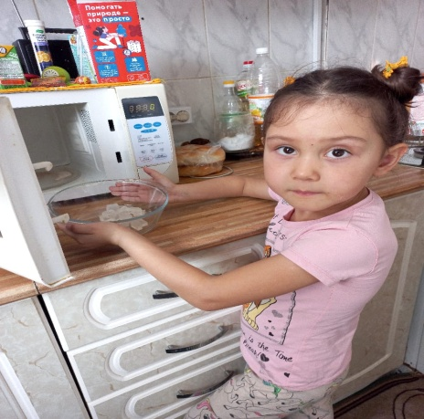 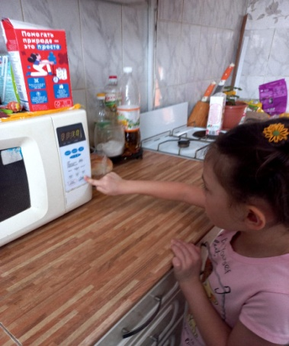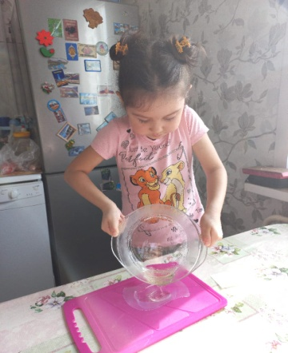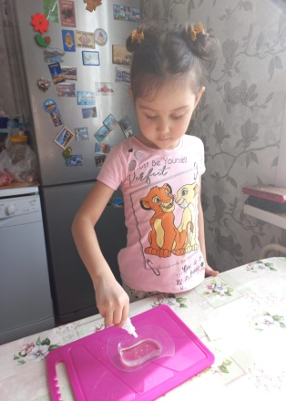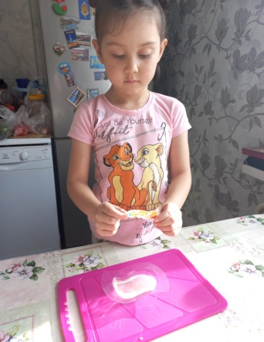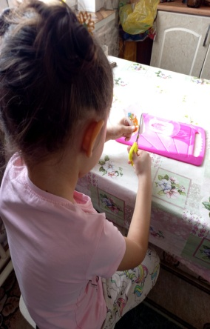

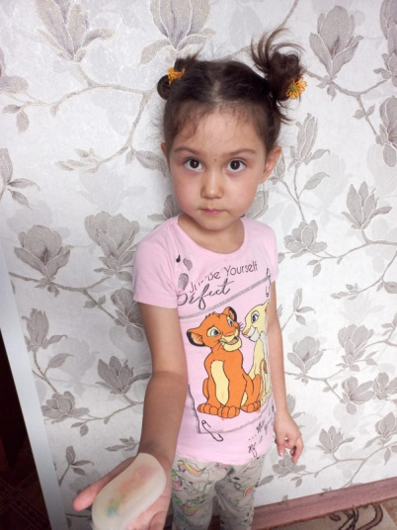

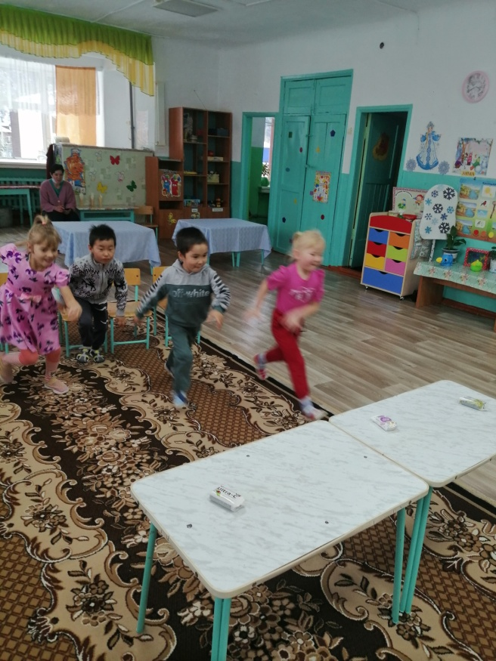 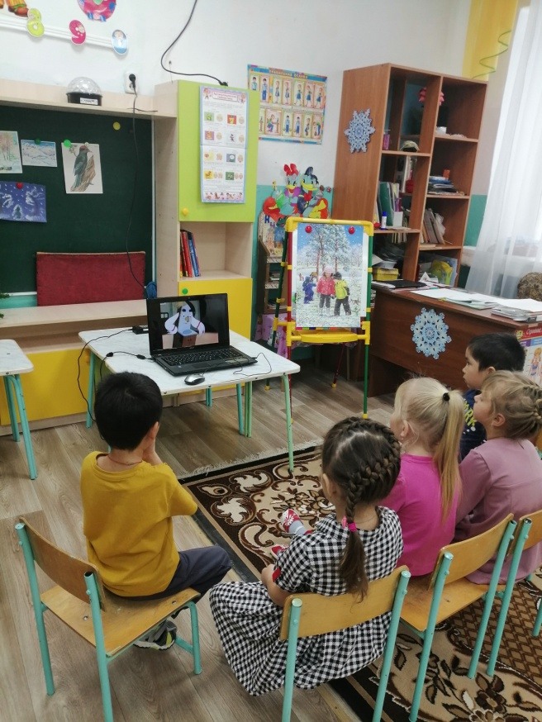

П/игра « Веселое мыло»

Просмотр мультипликационного фильма «Мойдодыр»